PC BHT 3015 ZASTŘIHOVAČ VLASŮ A VOUSŮ

Bezpečnostní pokyny
- Před použitím tohoto přístroje si pečlivě přečtěte tuto uživatelskou příručku a uchovejte si ji spolu se záručním listem, dokladem o koupi, a pokud je to možné, s původním obalem včetně jeho vnitřního balení.
- Používejte přístroj pouze k určenému účelu.
- Přístroj není určen pro komerční využití.
- Nepoužívejte přístroj ve venkovním prostoru. Chraňte jej před horkem, přímým slunečním zářením, vlhkostí (neponořujte do kapaliny).
- Je-li přístroj v provozu, neponechávejte jej bez dozoru.
- Přístroj nepoužívejte, vykazuje-li známky poruchy, či poškození.
- V případě závady se nepokoušejte přístroj opravit svépomocí, vždy se obraťte na autorizovaného odborníka.
Děti a slabé osoby
• Z důvodu zajištění bezpečnosti Vašich dětí neponechávejte v jejich dosahu žádné součásti obalu (plastové pytlíky, kartón, polystyren atd.).
VÝSTRAHA!
Zabraňte tomu, aby si malé děti hrály s fólií. Hrozí nebezpečí udušení!
• Tento přístroj není určen k tomu, aby ho používaly osoby (včetně dětí) s omezenými fyzickými, smyslovými a duševními vlastnostmi nebo s nedostatkem zkušeností a/nebo nedostatkem znalostí, s výjimkou případů,
že by na ně dohlížela osoba odpovědná za bezpečnost nebo od ní obdržely pokyny, jak se má přístroj používat.
• Mělo by se dohlížet na děti, aby se zajistilo, že si s přístrojem nehrají.
Symboly v tomto návodu k obsluze.
Důležitá upozornění pro Vaši bezpečnost jsou speciálně označena. Bezpodmínečně
dbejte těchto upozornění, aby nedošlo k nehodám a škodám na přístroji.
VÝSTRAHA:
Varuje před nebezpečím pro Vaše zdraví a upozorňuje na možná rizika zranění.
POZOR: Upozorňuje na možná nebezpečí pro přístroj či jiné předměty.
UPOZORNĚNÍ: Upozorňuje Vás na tipy a informace
Speciální bezpečnostní pokyny pro tento přístroj
• Přístroj prosím nepoužívejte v blízkosti vody, když je napojen na síťový zdroj (např. koupací vany, umyvadla nebo jiné vodou naplněné nádoby).
• V žádném případě nenabíjejte při teplotách nad 40°C.
• Nepřitlačujte stříhací hlavu příliš pevně na kůži. Nebezpečí poranění!
• V žádném případě nepoužívejte jiný než dodávaný síťový adaptér
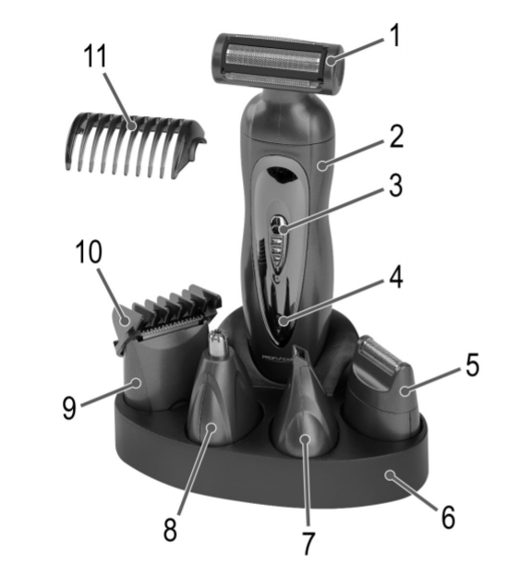

- Nástavec na tělo – trimer
- Přístroj
- ON/OFF I/0
- Kontrolka nabíjení
- Nástavec na holení
- Základna
- Trimer
- Nástavec na zastřihnutí nosních/ušních chloupků
- Nástavec na vousy/vlasy- trimer
- Nastavitelný hřebenový nástavec (cca 8 – 14 mm v 4 stupních)
- Nástavec na dlouhé vlasy
Bez obrázku
Síťový kabel
Kartáček na čištění

BEZPEČNOSTNÍ UPOZORNĚNÍ
Nebezpečí úrazu elektrickým proudem!
Pokud je adaptér pro nabíjení zapojen do elektrické sítě, neumisťujte přístroj poblízkosti kapalin (např. vana, bazén, vědro s vodou apod.)
• Přístroj neobsluhujte mokrýma rukama.
• Při stříhání nevyvíjejte příliš silný tlak na pokožku. Nebezpečí poranění!
• Přístroj dobíjejte v suchém prostředí.
• Používejte pouze přiložený nabíjecí adaptér.

čištění a údržba
- Pravidelným čištěním prodloužíte životnost přístroje.
- Nepoužívejte agresivní čisticími prostředky.
- Samotné nástavce mohou být ponořeny do vody
- Pro čištění nepoužívejte drátěné kartáče, či abraziva.
- Po stříhání, či holení vždy přístroj očistěte přiloženým kartáčkem.
- Plášť přístroje otírejte vlhkým hadříkem.
- Na nástavce pravidelně nakapejte na nože na nástavcích 1 – 2 kapky oleje.

Nabíjení
- Vypněte přístroj do pozice 0.
- Konektor nabíjecího adaptéru připojte buď přímo do přístroje, nebo jej připojte do základny a přístroj nabíjejte vložením do základny.
- Připojte adaptér do elektrické sítě 240V,50/60Hz.
- Během nabíjení svítí kontrolka nabíjení.
- Po úplném nabití odpojte adaptér od elektrické sítě. (nejdéle 12 hodin)

Nástavce
Nástavec 39 mm a 30 mm
Zvolte správný nástavec podle pevnosti vlasu. Pro jemnější vlasy používejte nástavec 30mm.
Hřebenový nástavec
Pomocí hřebenového nástavce si zvolte délku. 4 nástavce (39 mm) jsou popsané, jaké mají délky. S hřebenovým nástavcem (30mm) lze nastavit různé délky. Popis je na straně.
Trimer
Použijte trimer, pokud chcete docílit precizní stříhání kontur. Lze použít u rtů, obočí atd.
Nástavec na holení
Lze ho použít u holení vousů, knírku nebo kotlet.
Stupeň | Délka v mm
1 | cca 8
2 | cca 10
3 | cca 12
4 | caa 14

Nástavec na nos/uši
Pomocí tohoto nástavce odstraníte nežádoucích chloupku v oblasti nosu a uší.
Výměna nástavců
- Nejprve umístěte západku do přístroje.
- U nástavce na uši/nos si dejte pozor, aby bílá hnací hřídel seděla na mosazném motůrku. Nasaďte nástavec tak, aby šlo slyšet kliknutí.
- Pro vyjmutí nástavce zatlačte na zadní straně na nástavec.

Použití holicího nástavce
- Nasaďte nástavec na holení na přístroj.
- Spusťte přístroj.
- Držte přístroj tak, aby byl v úhlu 45 stupňů.
Trimer na tělo
- Nasaďte na přístroj trimer na tělo.
- Nasaďte nástavec na dlouhé vlasy pokud chcete vlasy zkrátit na 3mm.
- Spusťte přístroj.
- Stiskněte lehce plochou stranu nástavce na dlouhé chloupky na kůži.
- Pohybujte trimerem pomalu proti růstu chloupků.
- Pokud se v nástavci zaseklo hodně chloupků, tak přístroj vypněte a vyčistěte nástavec pomocí kartáčku.
- Pro zkrácení chloupků použijte trimer nástavec bez nástavce na dlouhé chloupky.

obsluha -
Nastavení délky střihu
- Sejměte krytku stříhací hlavice.
- Nasaďte nástavec dle požadované délky střihu.

Zapnutí přístroje
Nastavte požadovanou délku střihu.
Přístroj uvedete do chodu přepnutím přepínače do polohy ON.

Vypnutí přístroje
Přístroj vypnete přepnutím přepínače do polohy OFF.

TECHNICKé SPECIFIKACE
Model: ..........................................…………………………..………………………………....…..................................... BHT 3015
Příkon adaptéru: ....................………………………………..………………………..…........... 100-240V, 50/60Hz, 0,2 A
Výstupní výkon adaptéru:……......................…………………………………………………………….. DC 3,6V, 200 mA
Třída ochrany:…............................................…........................…..……………………………………………............ III (IPX5)
Baterie: ............................................….....................................................……………………….. 2 x 1,2V, 600 mAh, NiMH
Maximální provoz doba:....................................………………………………………………..……...............…….. 50 min.
Doba nabíjení:..............................................…………………..………………......................................................……. 12 hod.
Čistá hmotnost:.............................................…..........................…………………...................................................... cca 119g

Likvidace baterií
Tento přístroj je napájen Ni-MH bateriemi. Po dosažení konce jejich životnosti je třeba dodržovat následující pokyny:
- Nikdy nevyhazujte baterie mezi běžný komunální odpad! Jako uživatel jste povinen podle zákona odevzdat baterie na určené sběrné místo.
- Vysloužilé baterie můžete také bezplatně odevzdat v místě jejich prodeje.
- Obraťte se na místní úřady pro informace o veřejných sběrných místech.
Záruka & ZPŮSOB LIKVIDACE
Tento přístroj byl vyroben s největší pečlivostí a nejmodernějšími výrobními metodami. Jsme přesvědčeni, že Vám bude bezchybně sloužit, pokud budete dodržovat pokyny v návodu. V případě jakékoliv závady se laskavě obraťte na svého obchodníka. Dbejte též, aby Vám prodávající řádně vyplnil záruční list. Pokud však budou na přístroji shledány cizí zásahy nebo bude obsluhován v rozporu s pokyny v návodu, záruční nároky zanikají. Rozebírání přístroje je zakázáno.
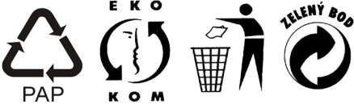 | Obal:  krabice – tříděný sběr papíru (PAP)  polystyren – tříděný sběr (PS)  PE sáček – tříděný sběr (PE)
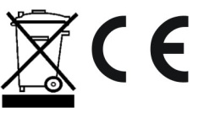 | Výrobek:  plastové části – tříděný sběr (PP)  kovové časti – železný šrot (FE)

